SEMINARIO OLISTICO E SELVATICO (ON LINE)

**NEL NOME DELL’ANIMALITA’**

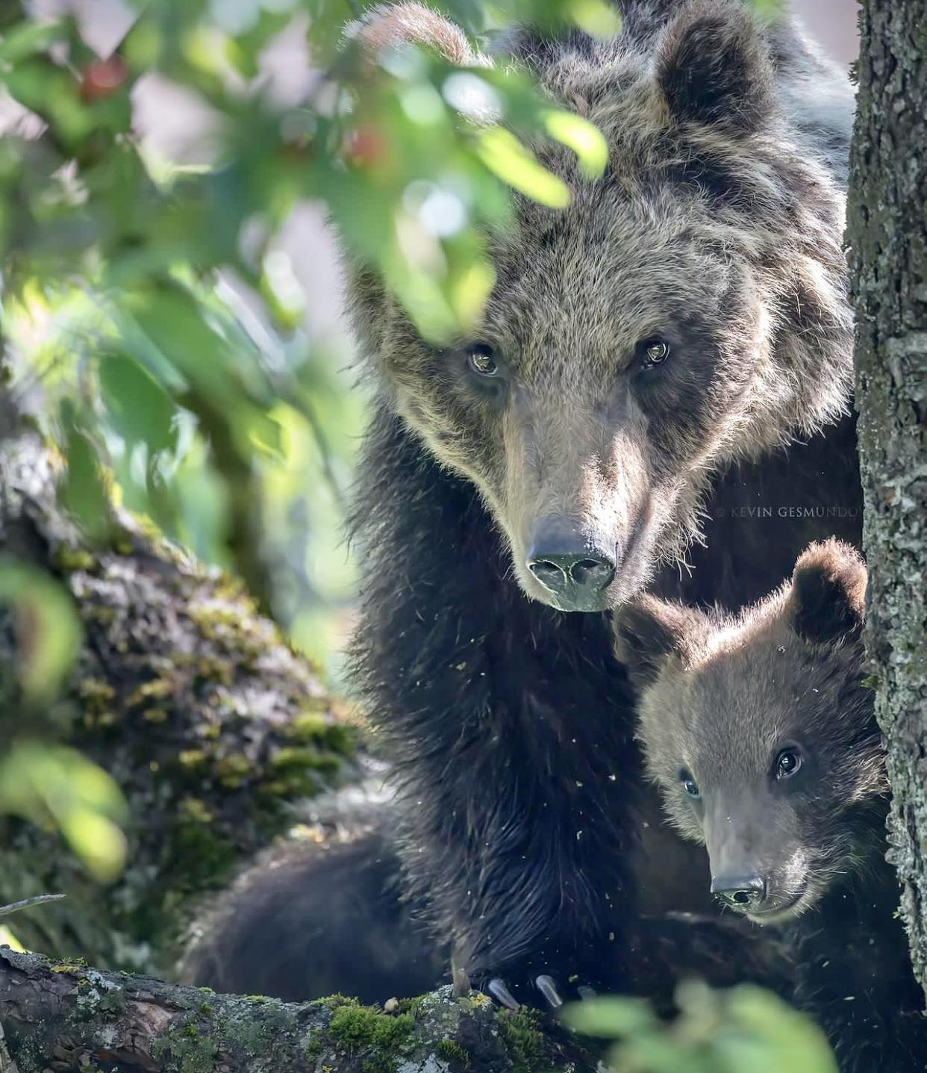

**TITOLO:**

NEL NOME DELL’ANIMALITA’ (dal libro di Francesco De Giorgio)

**PREMESSA**

Si racconta che un tempo gli umani erano in grado di comprendere il linguaggio degli uccelli e degli altri animali.

Lo raccontano i miti e le fiabe, che non sono storie per far addormentare i bambini, ma testimonianze di conoscenze iniziatiche, sciamaniche e spirituali.

Esisteva un patto e una promessa di coesistenza, amicizia e collaborazione tra tutti gli esseri senzienti.

Solo in seguito a una catastrofe primordiale, equivalente alla perdita dell’Eden, l’umano si è ridotto a quello che è: mortale, condannato al lavoro per sopravvivere, in guerra perenne con altri esseri. La malattia che si sta diffondendo sul pianeta è un delirio di onnipotenza che avrà conseguenze su vari piani, da quello materiale e quelli più sottili e invisibili.

Abbiamo dimenticato e infranto il patto di amicizia, abbiamo perso la connessione che univa tutti gli esseri.

Ma una stirpe di CELLULE IMMAGINALI sta iniziando a “ricordare”.

L’organismo Gaia sta affrontando una situazione simile a quella della comunità cellulare contenuta da una larva di farfalla, dicono gli studiosi di epigenetica.

Tra le cellule morenti della larva, una popolazione emergente di cellule immaginali risponde a una nuova consapevolezza, immaginando una nuova “forma”. Il bruco e la farfalla hanno lo stesso DNA, ma rispondono a un diverso segnale.

Queste minoranze creative e visionarie vengono percepite dall’ organismo morente come un virus e vengono attaccate, derise, emarginate.

Ma le cellule immaginali iniziano a riconoscersi e a raggrupparsi in comunità, rispondendo al segnale, alla vibrazione dell’AMORE, che non è un sentimento melenso, ma una vera e propria colla vibrazionale.

TUTTO L’UNIVERSO OBBEDISCE ALL’AMORE, cantava Battiato.

Quando gli eventi si susseguono senza tregua, tieni il tuo cuore aperto.

Questo è il messaggio contenuto in ogni fiaba, che descrive il viaggio dell’eroe.

Viviamo in una società che ha esasperato i valori del patriarcato, del potere, dello sfruttamento, dell’accumulo e ha escluso e rinnegato le qualità femminili dell’empatia, sensibilità, solidarietà, selvatichezza, amore e cura.

Molte persone sono immerse in questa ipnosi collettiva e non si pongono domande, vanno avanti in modo meccanico e automatico, dalla culla alla tomba.

“Ho obbedito agli ordini” è la risposta che non vogliamo più ri-sentire.

Gli ultimi eventi che riguardano l’episodio dell’orsa Gaia, rinchiusa in una prigione-lager, unica in Europa, l’uccisione dell’orsa Amarena, sparata alle spalle, e l’uccisione di 10 maiali dentro un santuario, un’uccisione preventiva, per tutelare gli allevamenti intensivi, hanno toccato profondamente la sensibilità di molti di noi, che hanno a cuore la vita.

La vita di tutti gli esseri senzienti.

Un sentimento di profonda indignazione ci ha spinto a interrogarci:

E’ questa la società in cui voglio vivere?

Sono questi i valori che mi appartengono?

Cosa posso fare per non soccombere alla rassegnazione e all’impotenza?

Come posso difendere la vita?

Come posso creare “cultura” intorno a temi importanti?

Per questo abbiamo deciso di “unirci” e di mettere insieme e al servizio di una causa collettiva, i nostri talenti, le nostre competenze, conoscenze, prospettive ed esperienze, per un obiettivo comune.

**In questo seminario ti vogliamo raccontare la nostra visione:**

* Come diventare custodi e portatori di Bellezza, di una meravigliosa Aurora, della Magica Parola, del Mistico Fuoco del piacere, della dionisica Coppa della Gioia.
* Come seminare e coltivare la presenza, la consapevolezza, l’attenzione.
* Come risvegliare la selvatichezza, l’animalità, con il respiro, il corpo, i sensi, e anche oltre.
* Come praticare il “Fare anima” e l’ecologia del profondo.
* Come diffondere un nuovo paradigma biologico ed etologico, per creare nuove relazioni e coesistenze basate sull’interconnessione e interdipendenza.
* Come trasmettere un cambiamento culturale che va a costruire nuove immagini, nuovi archetipi, nuovi pensieri, dove gli animali, anche umani, non vengano negati, reificati, meccanizzati e oppressi.
* Come aprire le porte a un’autentica liberazione ed emancipazione.
* Questo seminario ha lo scopo di sostenere e finanziare rifugi e santuari che ospitano animali liberati dallo sfruttamento, attraverso una raccolta fondi.
* Abbiamo scelto di devolvere il ricavato del seminario all’ Associazione Sparta, riserva dell’animalità, Imperia, di Francesco e Josè De Giorgio <https://associazionesparta.org/>

**CARATTERISTICHE:**

Un seminario di 6 incontri.

**9-16-23-30 NOVEMBRE E 7-14 DICEMBRE ORE 20,30-22,30 (on line)**

**COSA SPERIMENTEREMO:**

Storie, miti e fiabe di animali magici e di potere, meditazioni, esercizi, musica, danze. Riflessioni sull’animalità e l’antispecismo.

**PROGRAMMA:**

**9-16-23-30 NOVEMBRE E** **7-14 DICEMBRE**

**PAOLA BIATO** (counselor, costellatrice, immaginalista, ideatrice metodo Metafiabe®

STORIE DI POTERE E DELLE ORIGINI. MEDITAZIONI IMMAGINALI E SCIAMANICHE.

**9 NOVEMBRE**.

**NICOLETTA CEFALY** (attrice, docente, Facilitatrice metodo Metafiabe®)

FIABE DI ANIMALI MAGICI. UN PERCORSO ALLA SCOPERTA DELL'INVISIBILE.

**16 NOVEMBRE**.

**BARBARA BORETTI** (counselor olistica, arteterapeuta, Facilitatrice metodo Metafiabe®).

L’ORSO NELLA MITOLOGIA. MEDITAZIONI CON LE DEE.

**23 NOVEMBRE**.

**MARIA ROMANAZZI** (costellatrice quantica, Facilitatrice metodo Metafiabe®).

IL DONO DELLA RABBIA. UN’EMOZIONE DA CONOSCERE, ACCETTARE E GESTIRE.

**30 NOVEMBRE**

**PAOLA SIGNORINI** (costellatrice quantica, Facilitatrice m. Metafiabe®).

COSTELLAZIONI, RISPECCHIAMENTO, SCIAMANESIMO.

**7 DICEMBRE**

**PAOLA BIATO** (counselor, costellatrice, immaginalista, ideatrice metodo Metafiabe®

STORIE DI POTERE E DELLE ORIGINI. MEDITAZIONI IMMAGINALI E SCIAMANICHE.

**14 DICEMBRE**

**JOSE’ DE GIORGIO** (docente e ricercatrice internazionale, si occupa di liberazione dell'animalità, anche umana, insieme a Francesco De Giorgio, etologo e biologo antispecista).

LA BUSSOLA DELL’ANIMALITA’.

**14 DICEMBRE**

**DIANA SOCACIU** (costellatrice familiare, suono-terapeuta, Facilitatrice m. Metafiabe®)

CANTI SCIAMANICI: RACCONTI E TRADIZIONI DELL’EST.

**? MASSIMO MAGGIARI** (scrittore, ricercatore ed esploratore)

Canto sciamanico

**CAMPAGNA DI RACCOLTA FONDI:**

* **Donazione 60 €** (partecipazione agli incontri on line + webinario con video)
* **Donazione 120** **€** (partecipazione agli incontri on line + webinario con video + slide e testi+ un acquarello a tema di Valeria Cecchi, che riceverai via email)
* Ti chiederemo di contribuire a diffondere il più possibile l’evento per avere una partecipazione che ci faccia **raggiungere l’obiettivo di 2000 €, cioè circa 20-30 persone**.
* Inoltre potrai utilizzare il materiale per organizzare incontri, gruppi, seminari nel tuo territorio.